МИНИСТЕРСТВО ЦИФРОВОГО РАЗВИТИЯ, СВЯЗИ И МАССОВЫХ КОММУНИКАЦИЙ РОССИЙСКОЙ ФЕДЕРАЦИИ

Ордена Трудового Красного Знамени федеральное государственное бюджетное образовательное учреждение высшего образования

**«Московский технический университет связи и информатики»**

Кафедра «Корпоративные информационные системы»

Дисциплина «Основы программирования в корпоративных информационных системах»

Отчет по лабораторной работе № 5

Выполнил

студент группы БВТ2204

Костоев А.Я.

Проверил:

Игнатов Д.В.

Москва, 2024 г.

# Ход работы

## Список Значений

## Задание 1

Заполнить список значений данными о ФИО сотрудников компании не менее 10 штук. Предложить пользователю выбрать одного из сотрудников, которого премируют по итогам месяца. Вывести информацию с помощью метода сообщить в формате: «<ФИО> получит премию в размере <сумма на выбор студента> в конце месяца!».

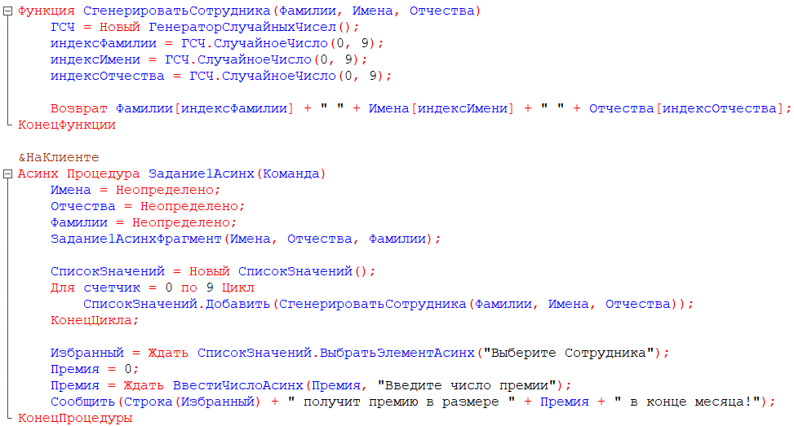

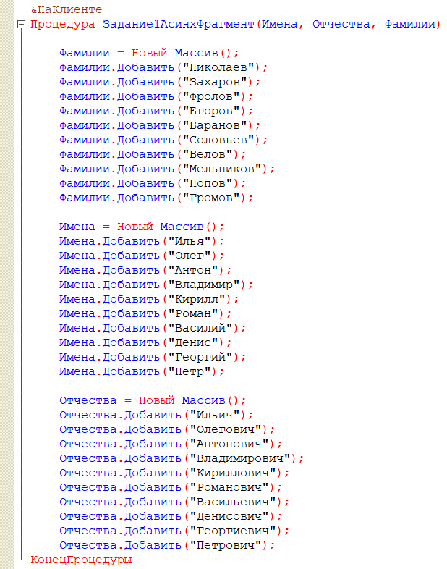

Рисунок 1-2 – Код задания 1

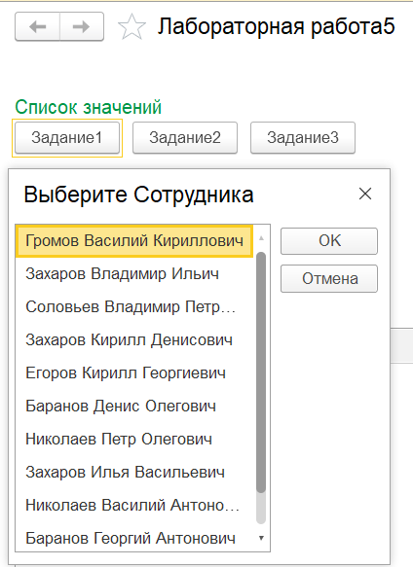

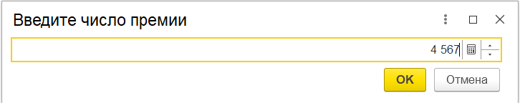

Рисунок 3 - 5 – Выполнение кода задания 1

## Задание 2

Заполнить список значений данными о ФИО сотрудников компании не менее 10 штук. Заполнить список значений данными о премиях сотрудников (можно использовать генератор случайных чисел), не менее 5 штук. Заполнить список значений данными о периодах премирования сотрудников компании не менее 10 штук. Предложить пользователю выбрать одного из сотрудников, которого премируют по итогам месяца, размер премии и сам месяц. Вывести информацию с помощью метода сообщить в формате: «<ФИО> получит премию в размере <сумма> в конце <месяц>!».

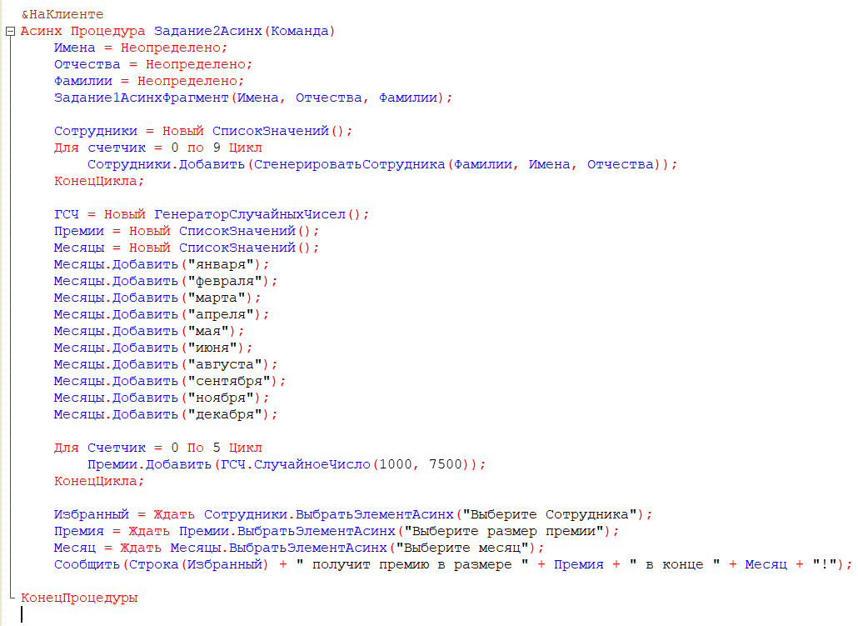

Рисунок 6 – Код задания 2

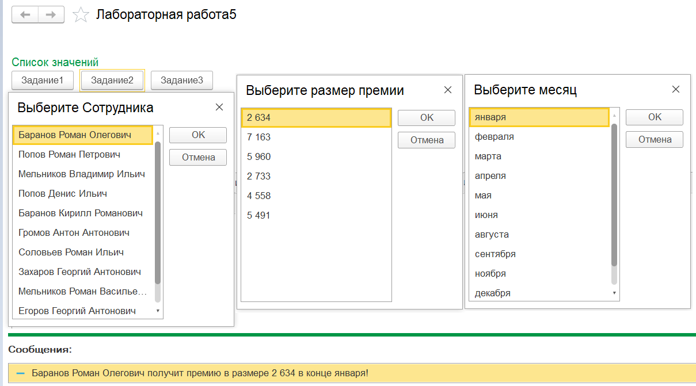

Рисунок 7 - Выполнение кода задания 2

Меню столовой состоит из первого, второго и напитка. Повара столовой могут приготовить 10 разных блюд первого, такое же количество второго и столько же напитков. Пользователь вводит свое ФИО. И выбирает из 10 блюд одно первое, далее второе, и в конце напиток. Всю эту информацию: ФИО, первое, второе, напиток – нужно занести программно в справочник, который перед этим нужно создать. Имя справочника – РационСотрудника.

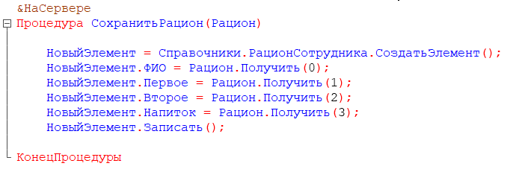

Рисунок 8 – Процедура сохранения в РационСотрудника

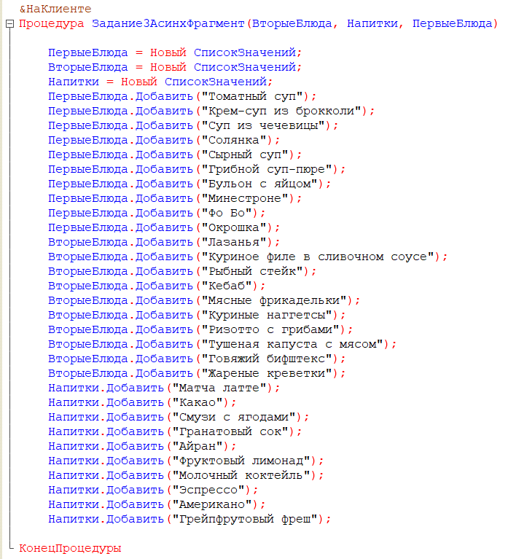 Рисунок 9 – Виды напитков и блюд

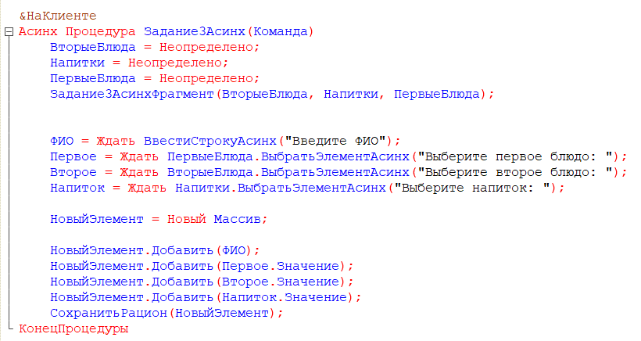

Рисунок 10 – Код задания 3

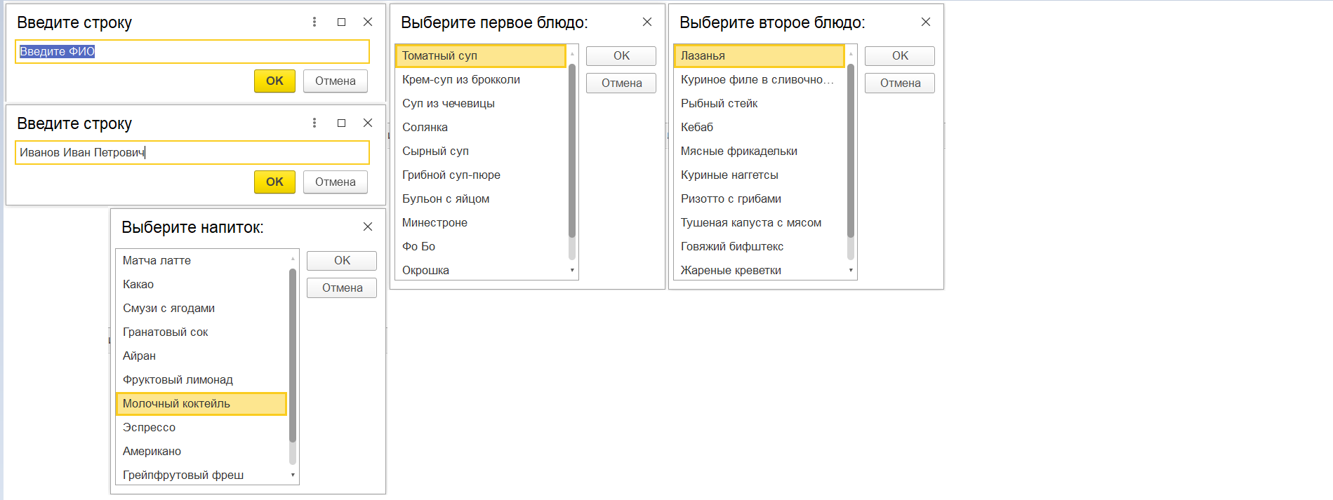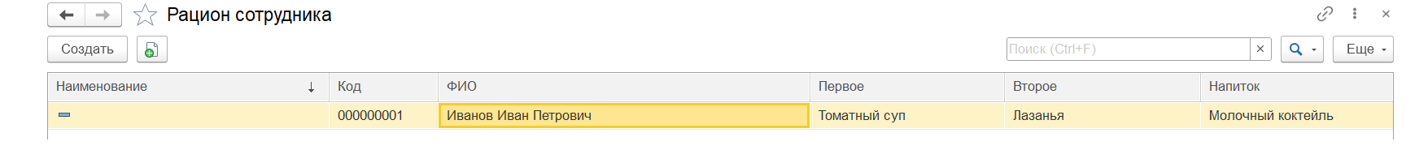

Рисунок 11 – Выполнение кода задания 3

## Таблицы значений (ТЗ)

## Задание 1

Создать ТЗ для библиотеки, содержащую информацию о наименовании книги, авторе, годе издания, количестве страниц, адресе издательства, названии издательства, рекомендуемой к продаже цене, кратком описании. Реализовать сортировку по автору, цене, количеству страниц. Вывести изначальную ТЗ и три ТЗ, каждая из которых отсортирована по определенному столбцу.

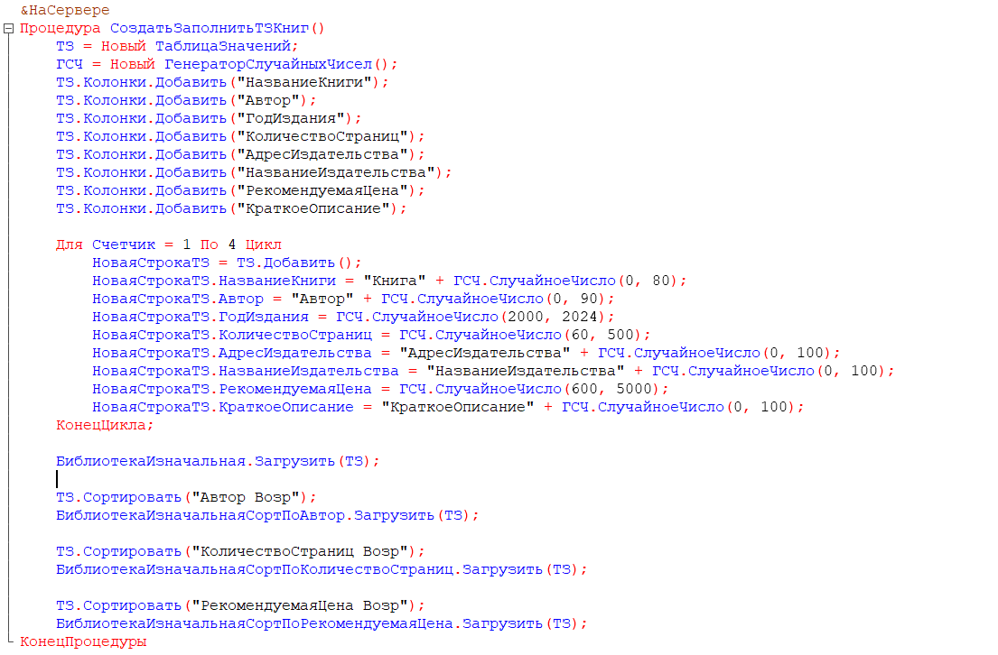

Рисунок 12 – Код задания 1.

Рисунок 13 – Код задания 1.

Выполнение:

- Изначальные данные

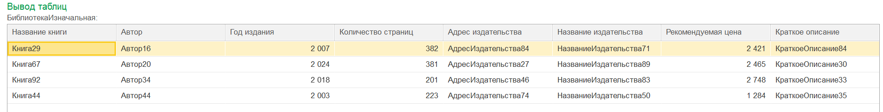

- Отсортированные

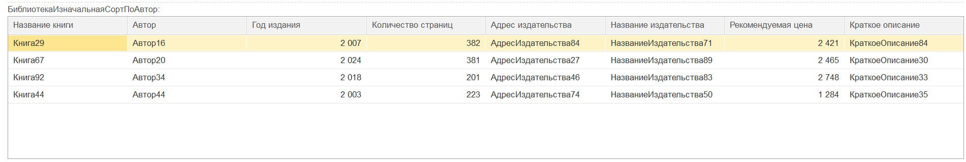

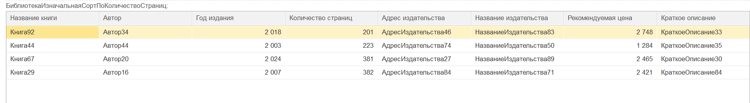

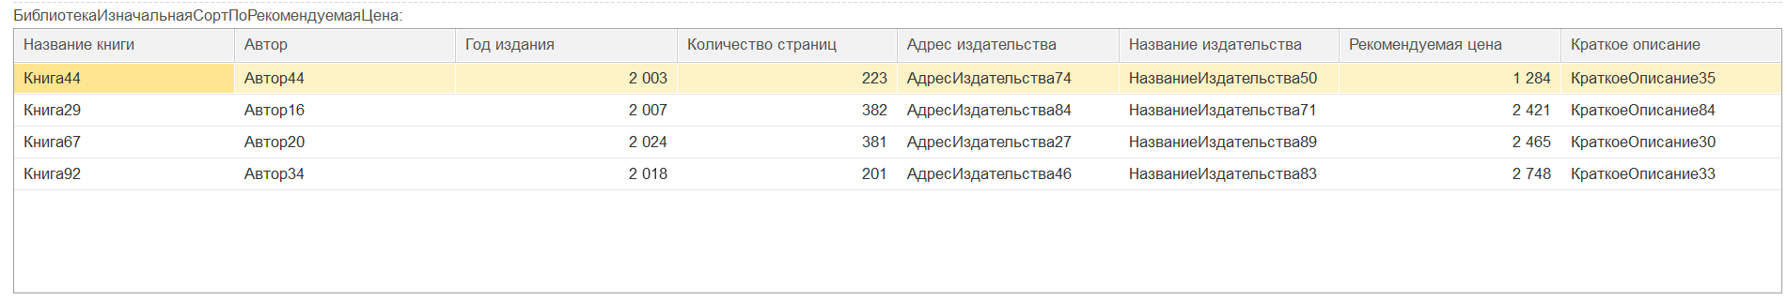

## Задание 2

Создать справочник Библиотека. Перенести ТЗ до сортировок из 1 задания в справочник.

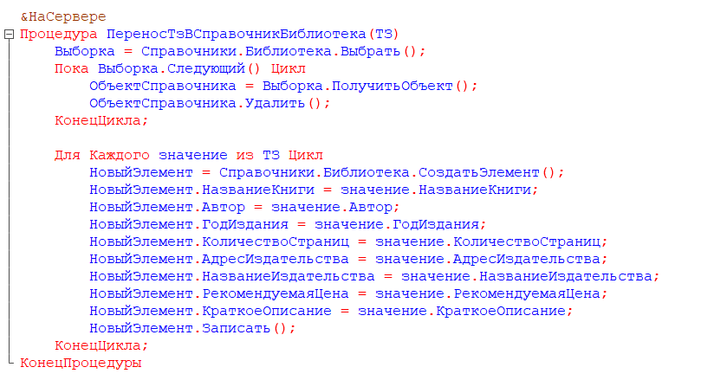

Рисунок 14 – Код задания 2

Выполнение:

- Генерация библиотеки

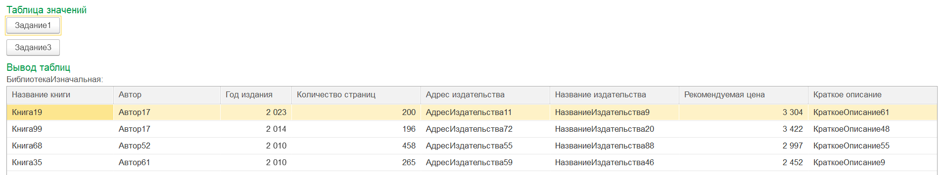

При генерации библиотека сразу записывается в справочник.

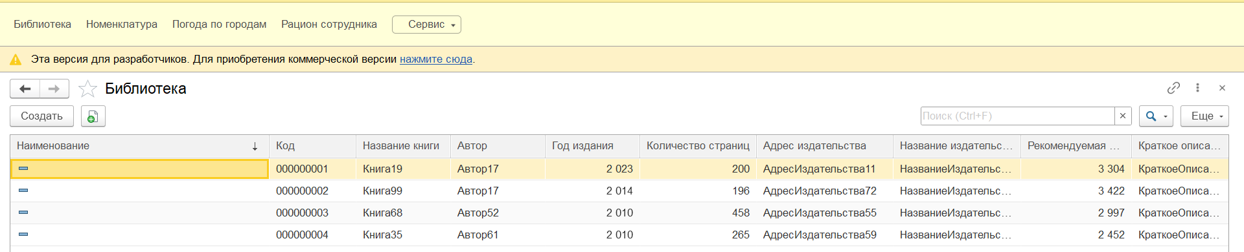

Рисунок 15 – Заполненный справочник «Библиотека»

# Задание 3

Реализовать с помощью списка значений кнопки по работе с ТЗ: «добавить новую книгу», «найти книгу», «найти и удалить книгу», «узнать количество книг», «выход из библиотеки». В зависимости от выбранной кнопки выполнить операцию с ТЗ. То есть если пользователь нажал кнопку «добавить новую книгу», то необходимо дать пользователю возможность ввести данные об авторе, годе издания и т.д. И перенести эти данные не только в ТЗ, но и в справочник. При удалении соответственно найти в справочнике книгу и удалить ее, а также сделать это в ТЗ. Выводить окно с кнопками пока пользователь не нажмет кнопку «выход из библиотеки».

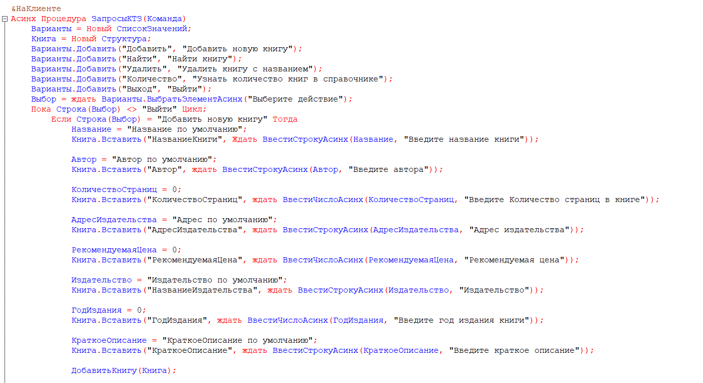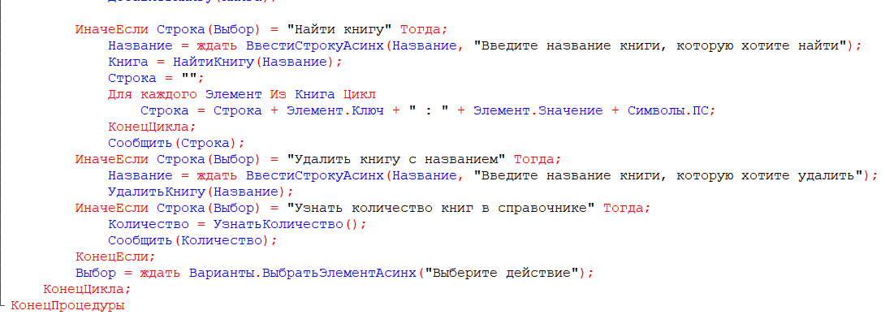

Рисунок 16 – Запросы к таблице значений

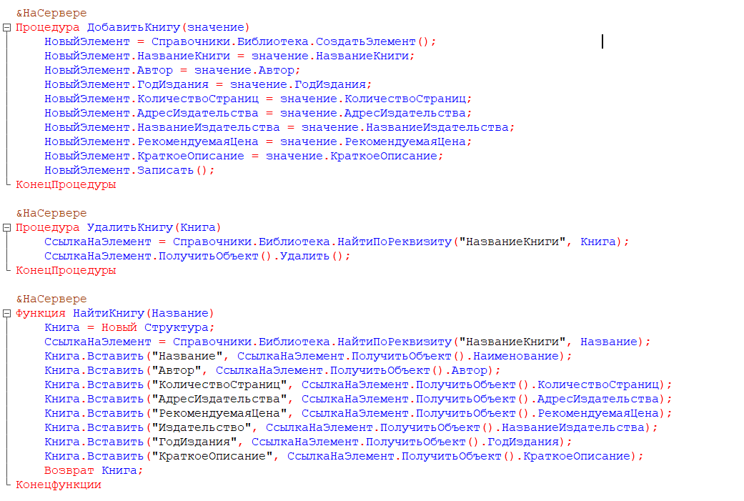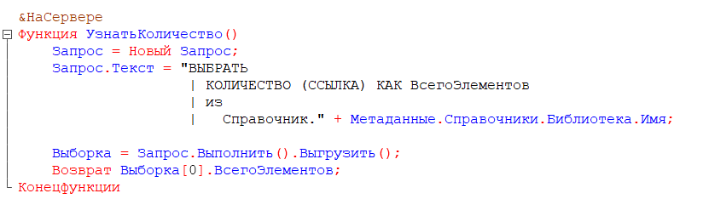Рисунок 17 – Код запросов на стороне сервера

**Рисунки 18-29 - работа с ТЗ**

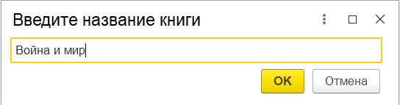

Рисунок 18 – Ввод названия

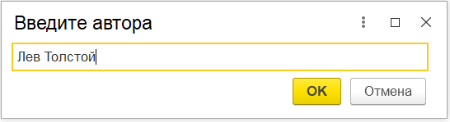

Рисунок 19 – Ввод автора

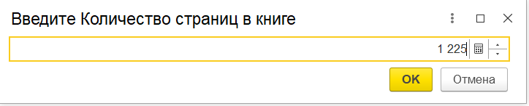

Рисунок 20 – Ввод количества страниц

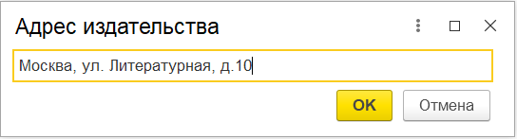

Рисунок 21 – Ввод адреса издательства

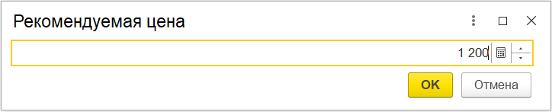Рисунок 22 – Ввод рекомендуемой цены

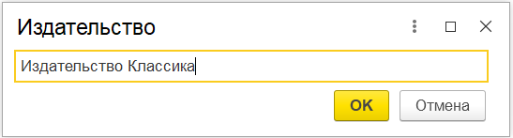

Рисунок 23 – Ввод издательства

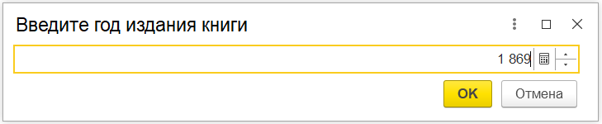

Рисунок 24 – Ввод года издания

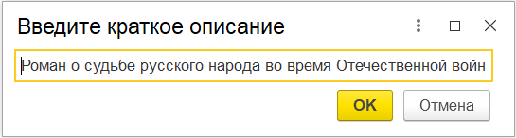

Рисунок 25 – Ввод описания

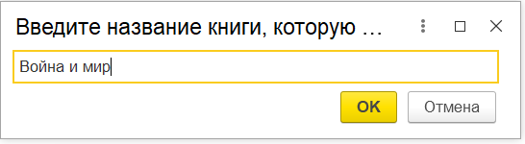

Рисунок 26 – Ввод названия книги для поиска

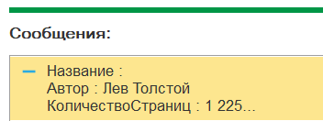

Рисунок 27 – Результат поиска

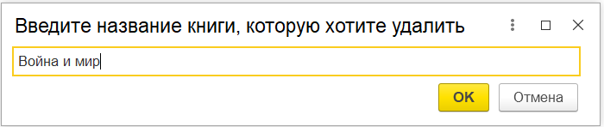

Рисунок 28 – Ввод названия книги для удаления



Рисунок 29 – Количество книг



Рисунок 30 – кнопка выйти

## Массив структур

## Задание 1

Создать структуру, содержащую информацию: название товара, цена, срок годности, характеристика, производитель. Структур должно быть не менее 10. Все структуры добавить в один массив и передать его с клиента на сервер. На сервере в справочник Номенклатура программно занести данные.

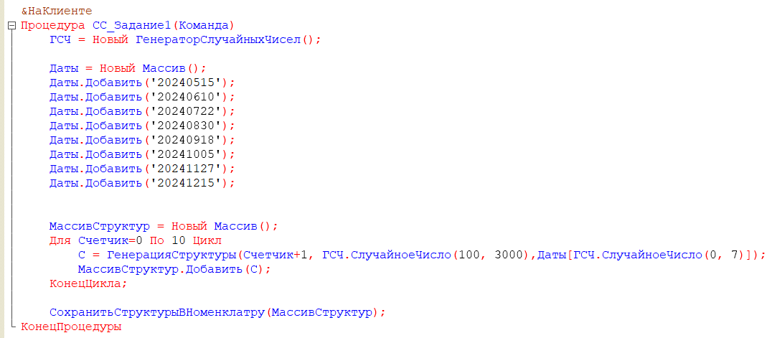

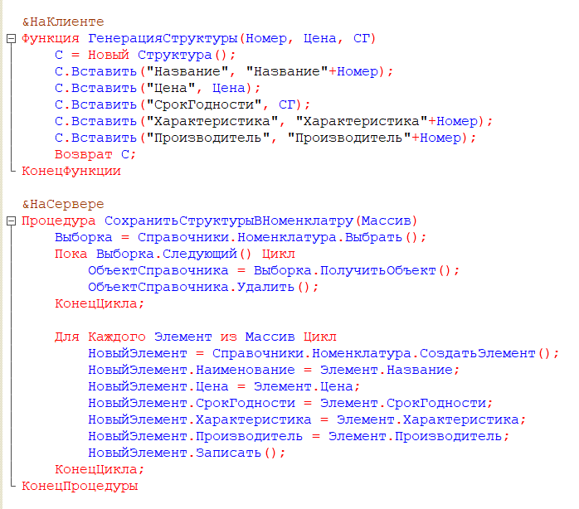

Рисунок 31-32 – Код задания 1(Массив структур)

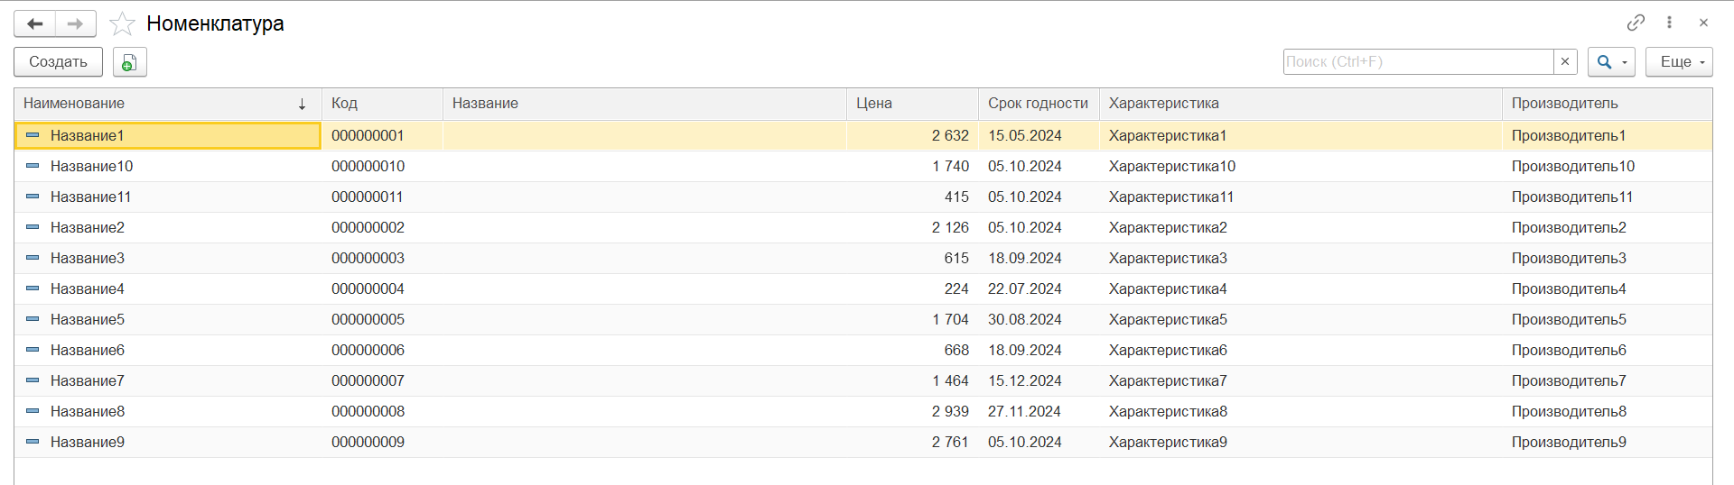

Рисунок 33 – Выполнение задания 1

## Задание 2

Создать структуру, содержащую информацию: дата, температура воздуха, влажность, температура по ощущениям, город. Структур должно быть не менее 10. Все структуры добавить в один массив и передать его с клиента на сервер. На сервере в справочник ПогодаПоГородам программно занести данные.

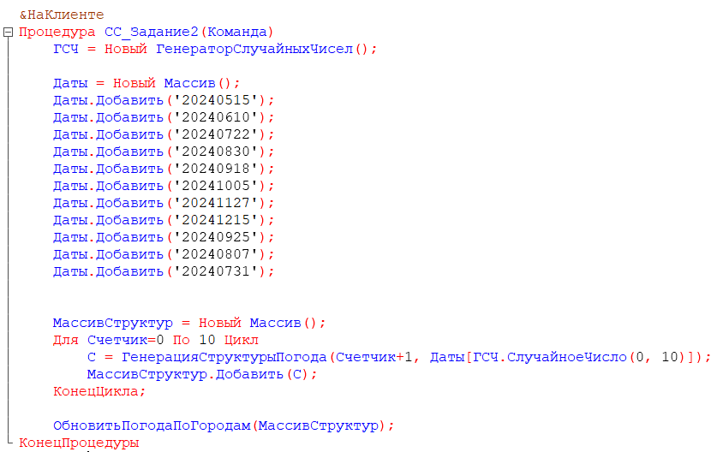

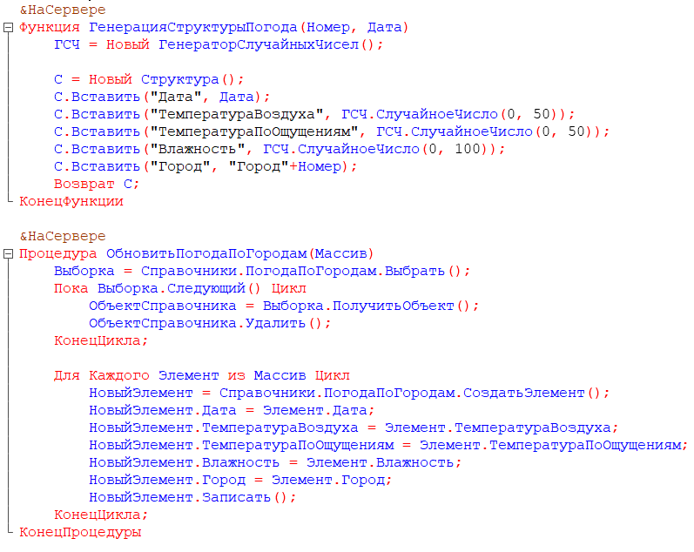

Рисунок 34-35 – Код задания 2

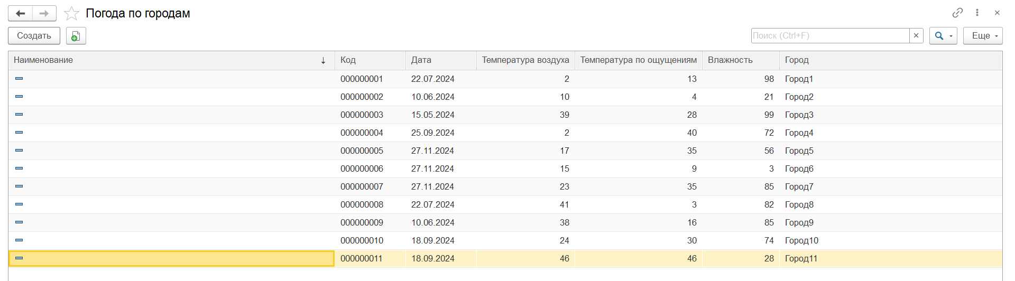

Рисунок 36 – Выполнение задания 2

Вывод: в ходе данной лабораторной работы мы изучили темы: списки значений, таблицы значений, объектная модель данных, клиент-серверная архитектура. После чего по каждой теме сделали практические задания, закрепляя изученный материал.